**סיכום לעיור ופירבור**

הבדלים בין מדינות מפותחות ללא מפותחות:

1. **שיעור העיור**: במדינה מפותחת מעל 90% גרים בעיר. העיור החל במאה 19 במהפכה התעשייתית בשל ביקוש לעובדי תעשייה וכי המכונות הקטינו את הצורך בחקלאים. במדינות לא מפותחות שיעור העיור גדל, אבל עדיין הוא נמוך יחסית (60%).
2. כיום במערב העיור נפסק, ואילו במדינות מתפתחות העיור ממשיך.
3. במערב הגידול בעיר לא נובע מילודה (שהיא נמוכה) אלא מהגירה ממדינות אחרות ואילו **במדינות לא מפותחות הגידול בעיר נובע גם מעיור וגם מהילודה הגבוהה**.
4. **ערי-ענק נמצאות במדינות לא מפותחות** וסובלות מצפיפות, עוני, זיהום ופקקים.
5. **רק במדינות מפותחות יש פרבור**

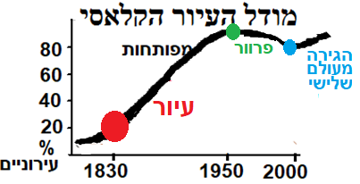

**פרבור** (פירוור): אנשים צעירים שעוזבים את העיר היקרה, הצפופה והמזוהמת ומהגרים לפרבר שזו שכונה עירונית שקרובה לעיר. שם הם מוצאים דירות פחות יקרות עם חניה פרטית וגינה. הפרבור התאפשר בזכות שיפור בתחבורה כי אנשי הפרברים ממשיכים לעבוד בעיר

יתרונות: לעתים בפרבר קם מע"ר משנה (מע"ר = מרכז עסקים ראשי). הקמת מע"ר משני מייצר פיזור בריא ותחרות מול המע"ר של העיר הראשית + פירבור מקטין צפיפות בעיר-הראשה.

חסרונות: הפרבור מביא ל**יוממות** (אנשי-הפרבר נוסעים לעבוד בעיר ובערב שבים לביתם) שגורמת לגודש-תנועה, תאונות, בזבוז זמן ודלק וזיהום אוויר + הבתים בפרבר הם צמודי-קרקע. לכן הפרבר **פוגע בשטחים פתוחים** וזה פוגע בצמחיה ובחיות וגם מונע מגשם לחדור למי תהום. אגב, מה שעוד פוגע בשטחים הפתוחים הם הזחילה העירונית של העיר שממשיכה להתרחב ולהתחבר עם עוד יישובים וכך נוצר מטרופולין יענו רצף של הרבה יישובים + הרבה פרברים הופכים ל**עיר שינה** (עיר לווין) חסרת ייחוד ואופי.